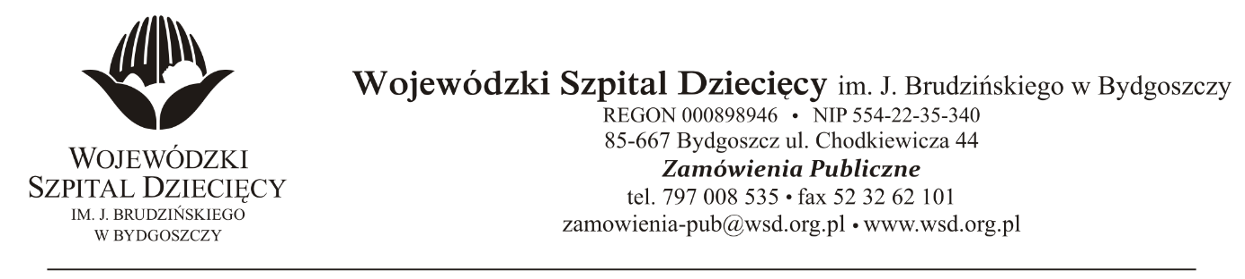
Bydgoszcz, dn. 16.12.2021r.
Nr sprawy: 40 / 2021 / TP
Do Wykonawców:
Dotyczy: postępowania o udzielenie zamówienie publicznego w trybie przetargu nieograniczonego na dostawy rękawic diagnostycznych jednorazowego użytku dla Wojewódzkiego Szpitala Dziecięcego w Bydgoszczy.
INFORMACJA Z OTWARCIA OFERT
Zamawiający na podstawie art. 222 ust. 5 ustawy z dnia 11 września 2019 roku Prawo zamówień publicznych (Dz. U. z 2021 r. poz. 1129) przekazuje poniżej informacje z otwarcia ofert:
Do upływu terminu składania złożono: 4 oferty:
- ABOOK Sp. z o.o., ul. Brzostowska 22, 04-985 Warszawa, b.sufczynska@abook.com.pl
  - Rękawice diagnostyczne – kwota brutto: 212.625,00zł.
  - jakość – 30pkt.
- ZARYS International Group Sp. z o.o., Sp. k., ul. Pod Borem 18, 41-808 Zabrze, przetargi@zarys.pl
  - Rękawice diagnostyczne – kwota brutto: 179.010,00zł.
  - Jakość - 40pkt.
- Skamex Sp. z o.o., Częstochowska 38/52, 93-121 Łódź, dzp.or@skamex.com.pl
  - Rękawice diagnostyczne – kwota brutto: 236.250,00zł.
  - Jakość – 40pkt.
- Mercator Medical Spółka Akcyjna, ul. Heleny Modrzejewskiej 30; 31-327 Kraków, przetargi@pl.mercatormedical.eu
  - Rękawice diagnostyczne – kwota brutto: 176.850,00zł.
  - Jakość – 40pkt.
z up. Dyrektora
Wojewódzkiego Szpitala Dziecięcego
im. J. Brudzińskiego w Bydgoszczy
Z-ca Dyrektora ds. Administracyjno-Technicznych
mgr inż. Jarosław Cegielski

